Kronika školní družiny
rok 2014 – 2015

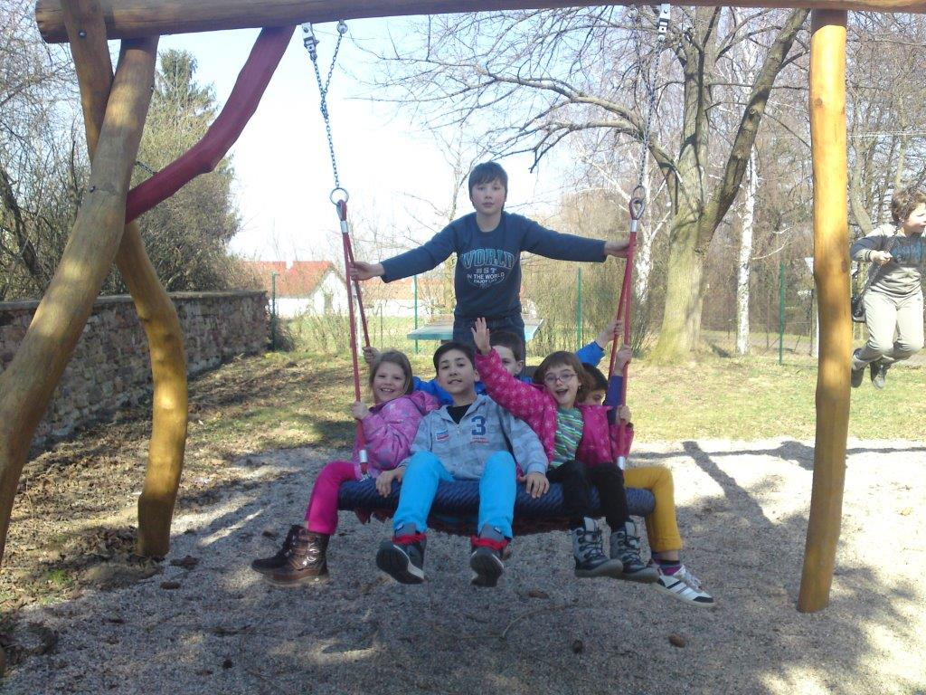

Dne 7.7.2015 vypracovala vychovatelka Stanislava Mukařovská
Září
Nádherné zářijové počasí přímo vybízelo k pobytu v přírodě. Využili jsme toho a hned v prvním týdnu září jsme šli na procházku k “Mohyle“. Cestou jsme seznamovali našeho nového prvňáčka s okolím Vitic. V přírodě jsme určovali různé druhy rostlin a jejich barvy.
V polovině září děti vyráběly z papíru malé myšky, do kterých potom foukaly. Vytvořila se tak bezvadná soutěž, která myška bude první v cíli. Dětem se tato soutěž velmi líbila.
26. září jsem připravila přírodovědnou soutěž „PODZIM“ – co se všechno na podzim sklízí a k čemu se tyto plodiny využívají.
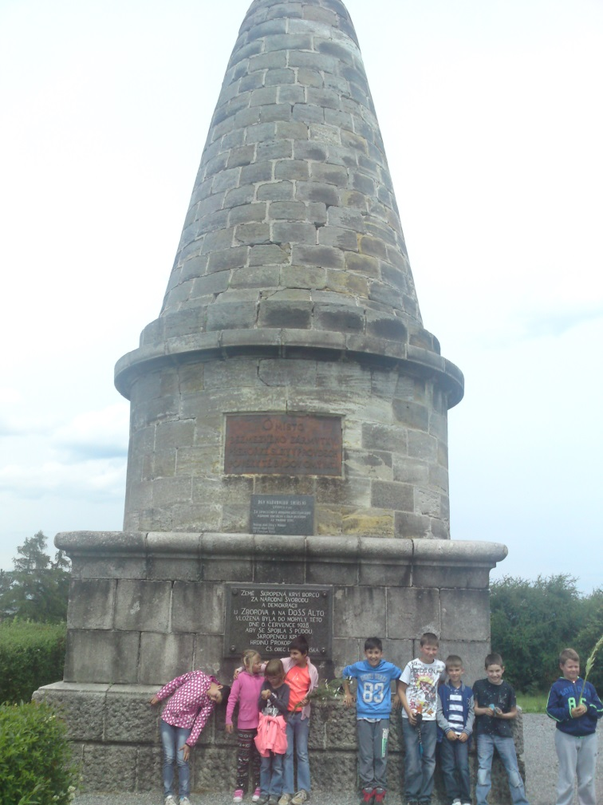
Žáci byli seznámeni se základy hygieny, stolováním a bezpečnosti ve školní družině.

Říjen
Říjnové počasí nám dále umožňovalo procházky k lesu a rybníčku. Děti sbíraly různé podzimní přírodniny, z kterých pak stavěly domečky pro skřítky.
17.10.2014 jsme navštívili ve Hřibech pana Kmocha, chovatele suchozemských želv. Ukázal nám terária a výběhy želv. Dětem se želvy hlavně ty veliké velmi líbily.
24.10.2014 jsme si ve školní družině udělali malou hostinu připravovanou z plodů našich zahrad (jablka, hrušky, ořechy, papriky atd.) Děti hádaly se zakrytýma očima, co právě mají v ústech. Tato ochutnávka byla velmi zábavná.
Konec října jsme ve třídě na interaktivní tabuli zhlédli přírodovědecký pořad „Motýli a jejich vývoj“. Bylo to velmi zajímavé a děti si vytvořily papírového motýla.

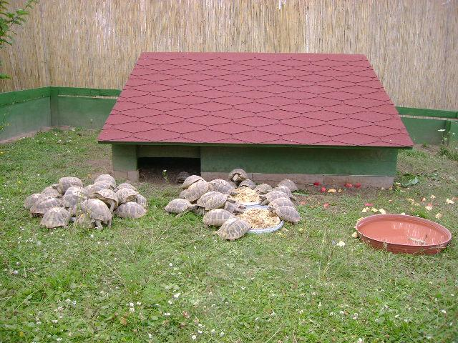

Listopad
Krásný podzimní den jsme využili k pouštění draka na poli. Každý z dětí si pouštění draka vyzkoušel. Drak poletoval velmi vysoko. Někdo draka neuhlídal a provázek se mu pěkně zamotal, ale děti byly úžasné a pomohly si navzájem provázek rozmotávat.
Podzimní období je nádherné, pestrobarevné koruny stromů, padající listí… A my máme opět z čeho tvořit. Ukázala jsem dětem, jak si vytvoří krásné růžičky, z padaného barevného listí. Děti s radostí vyráběly kytičky, které pak odnesly maminkám. Někdo vymyslel navlékat listy na provázek a měl pak z toho korále nebo jsme si zhotovili zajímavého listového panáčka.
Tento celý měsíc se děti společně s učitelkami připravovaly na předvánoční vystoupení (ROZSVÍCENÍ VÁNOČNÍHO STROMEČKU V OBCI). Učily se různé zimní a vánoční básničky a písničky, ke kterým si vytvořily z kartonů papírové velké ryby, které krásně vymalovaly. Představení mělo velký úspěch.

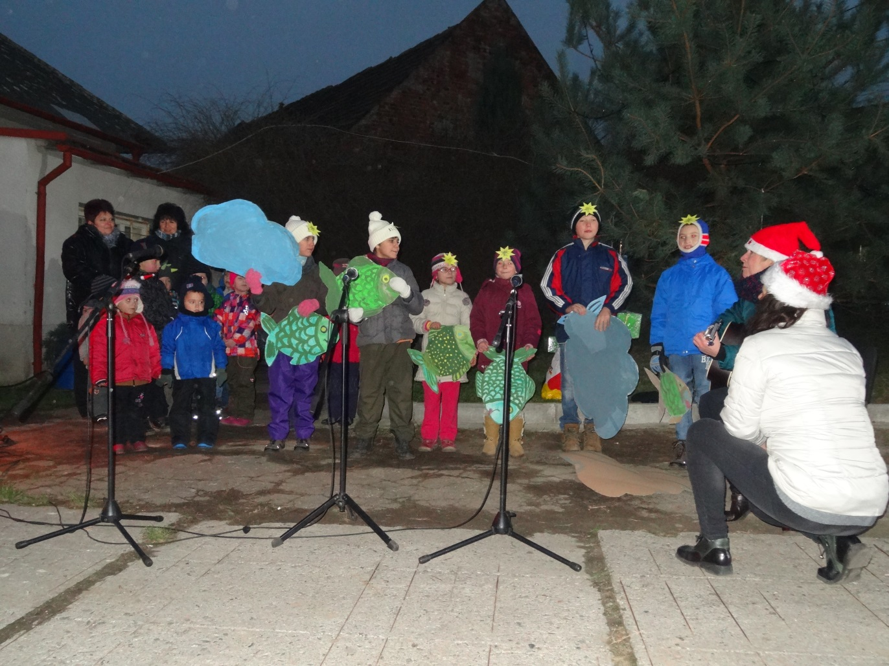

Prosinec
Dne 5.12.2014 se děti přestrojily do vytvořených masek Mikuláše, anděla a čertíků a společně s učitelkami navštívily MŠ, jídelnu, Dům s pečovatelskou službou a Obecní úřad, kde zazpívaly čertovskou písničku.
Poslední přípravy na Vánoce – výroba papírových ozdob se třpytkami, vánočních přáníček a dárečků pro rodiče. Vyprávění o vánočních zvycích a tradicích.
Rok 2014 jsme společně s dětmi zakončili vánoční besídkou. Děti si ozdobily vánoční stromeček, kde si předaly dárečky. Od nás dostaly krásnou stavebnici, hru, kočárek a postýlku s panenkou. Na závěr jsme měli hostinu a nechyběly vánoční koledy ani tanec. Popřáli jsme si krásné prožití vánočních svátků.

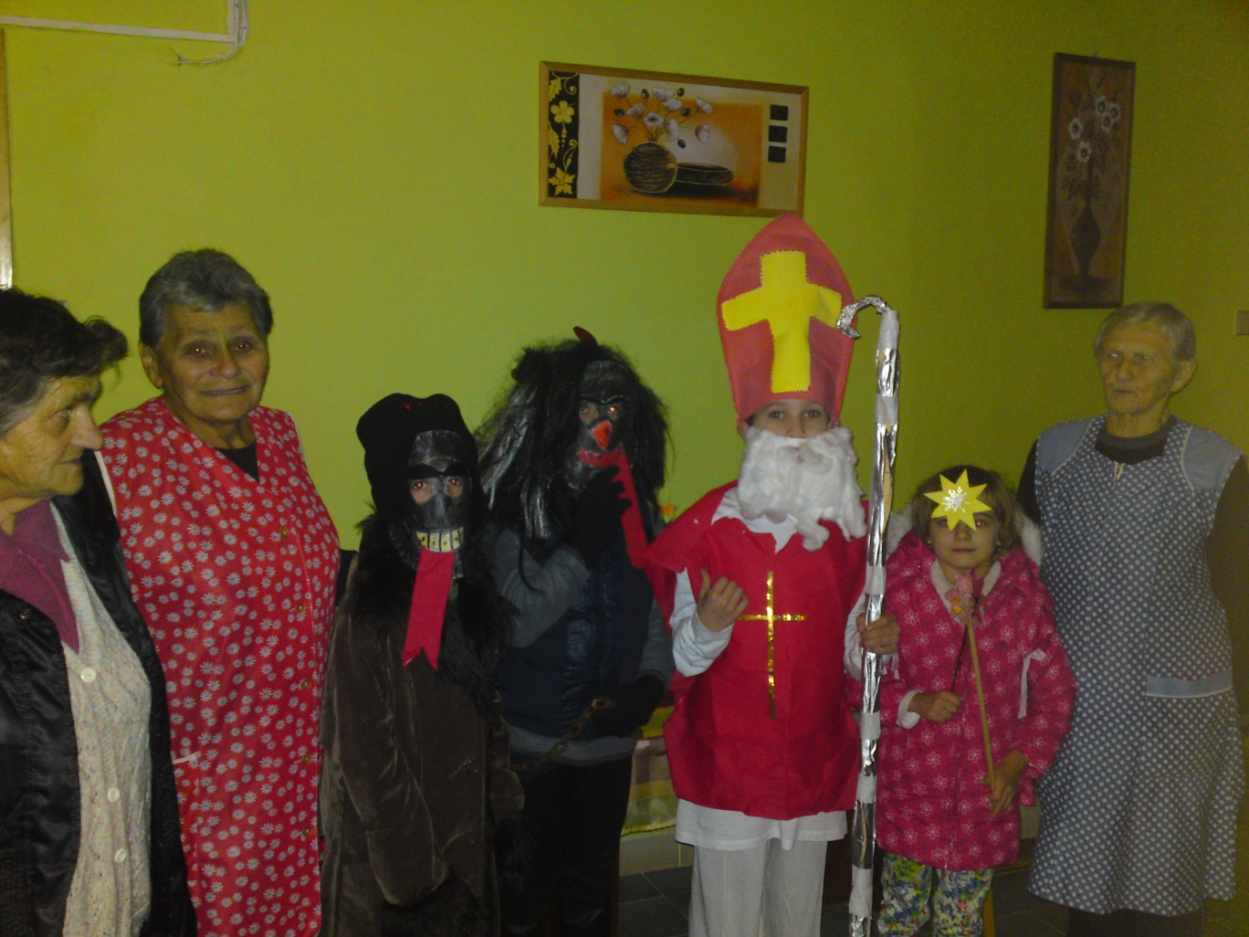

Leden
Začátek nového roku 2015 jsme zahájili procházkou do Hřib k rybníčku, kde jsme pozorovali zimní přírodu.
Dne 6.1.2015 si děti připomněly svátek Tří králů. Vyrobily si papírové královské koruny, seznámily se s legendou, zpívaly píseň „My tři králové jdeme k Vám“ a v průvodu šly do MŠ, jídelny, Domu s pečovatelskou službou a na Obecní úřad. Akce se jim líbila.
V polovině ledna děti vyráběly dárečky pro „Den otevřených dveří“ - zápichy „Sněhulák“ a „Zimní ptáček“.

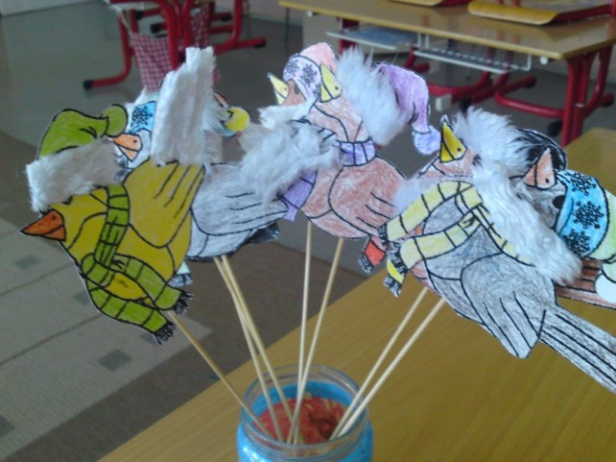
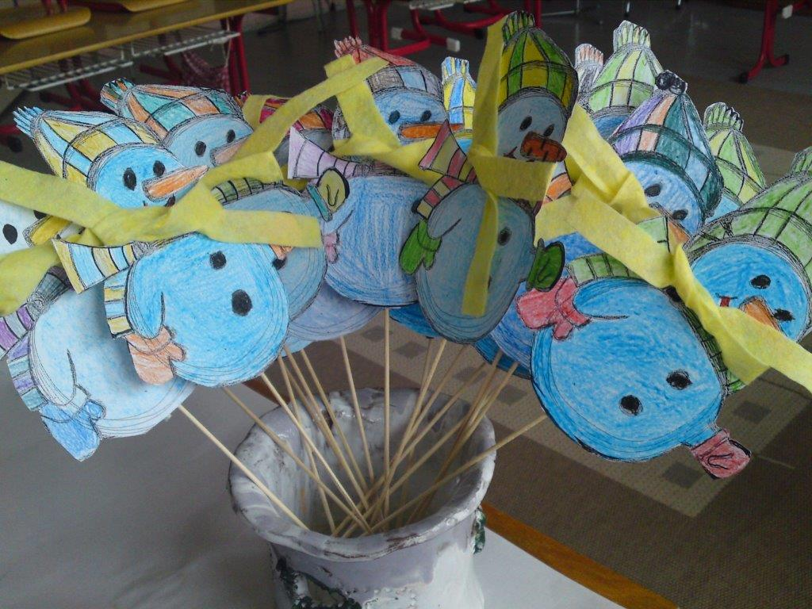

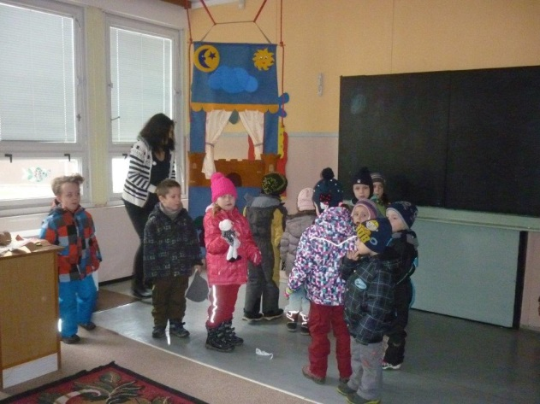

Únor
V únoru jsme poslouchali lidové a pohádkové písničky. Děti musely poznat, co to je za písničku, z jaké je pohádky. Musím říct, že znalosti děti měly velké.
Únor bílý, … Tak to se nám nenaplnilo. Spíš už přišlo jaro. Na záhoncích už pomalu rozkvétaly bledule a sněženky. Sníh skoro vůbec nebyl a tak jsme si ho připomněli alespoň malováním např. INUITÉ (tam mají sněhu hodně).
V tělocvičně jsme hráli různé hry. Nejvíce se jim zalíbila hra na „Čarodějnici“, která si hlídá svůj poklad a děti ho musí čarodějnici nenápadně vzít.

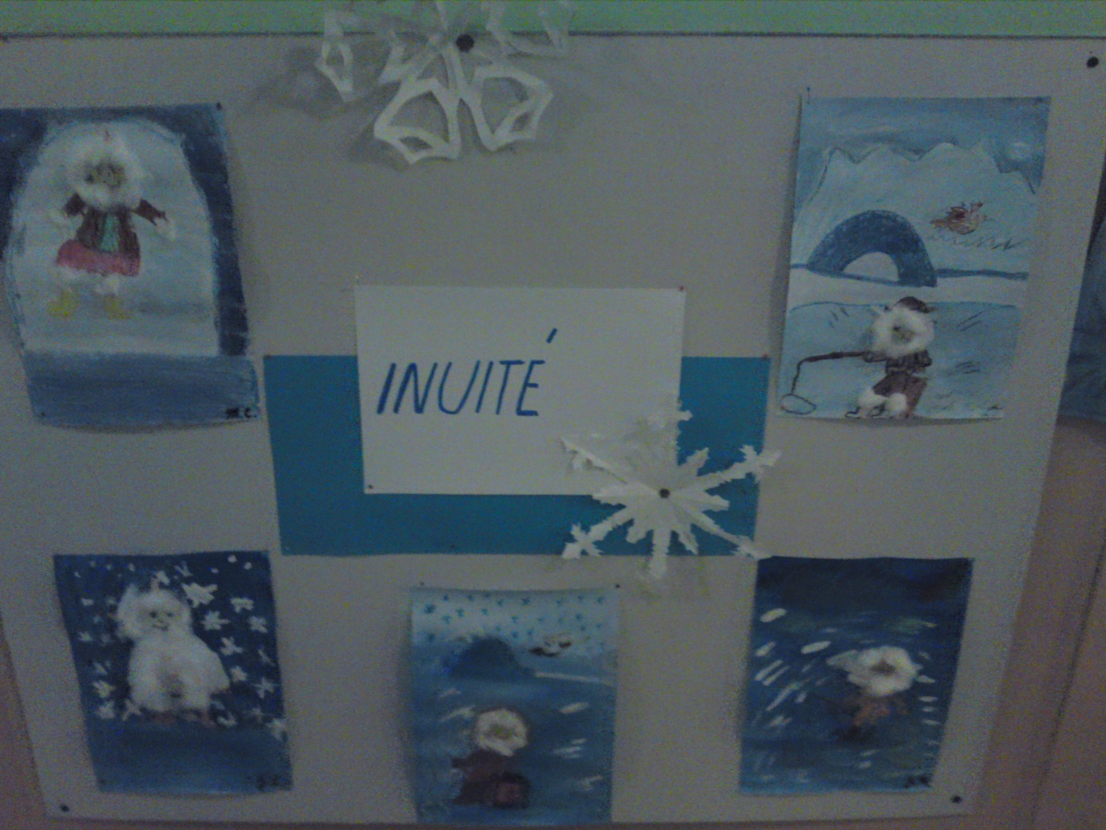

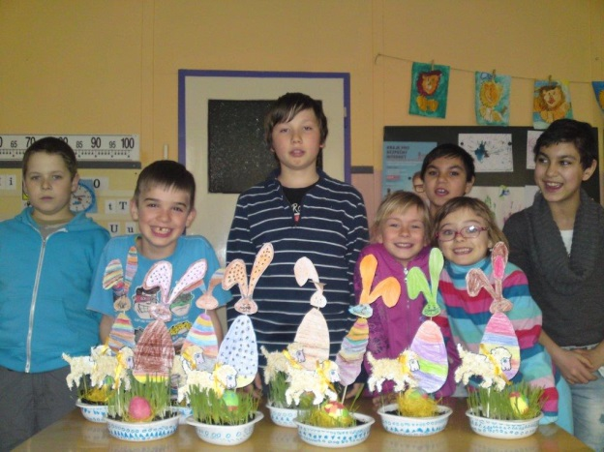
Březen
Letos přišlo jaro velmi brzo. Patří k němu úklid a výzdoba. Šla jsem s dětmi na procházku k rybníčku, kde jsem nařezala vrbové proutky, které jsme následně ve škole společně ozdobili. Děti namalovaly vajíčka, vytvořily kytičky a sluníčka a vyzdobily školu.
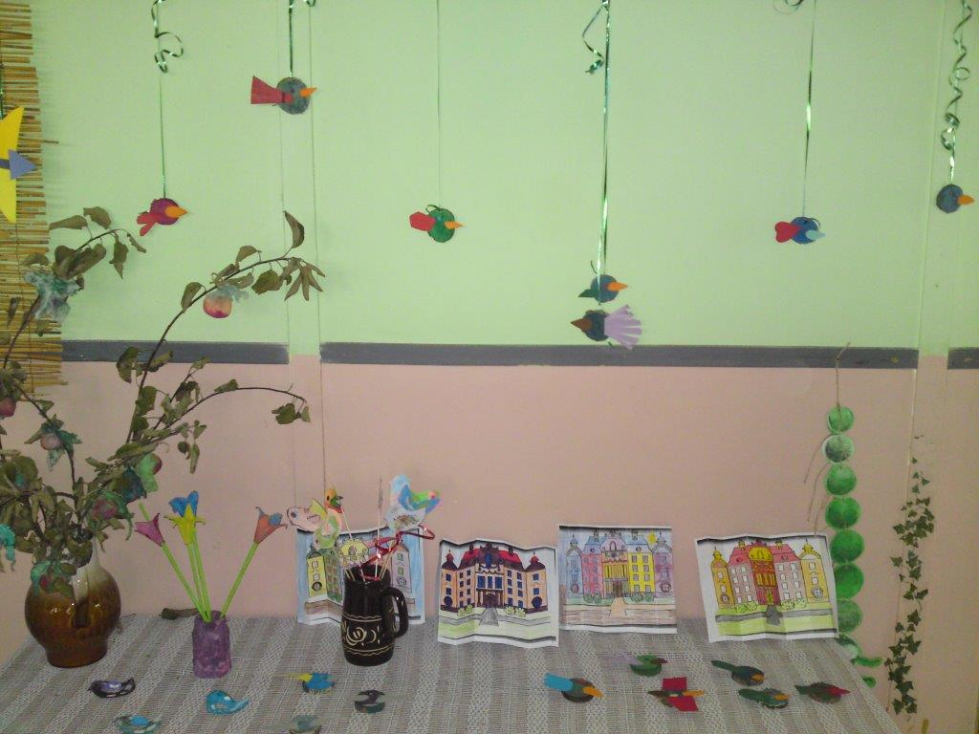
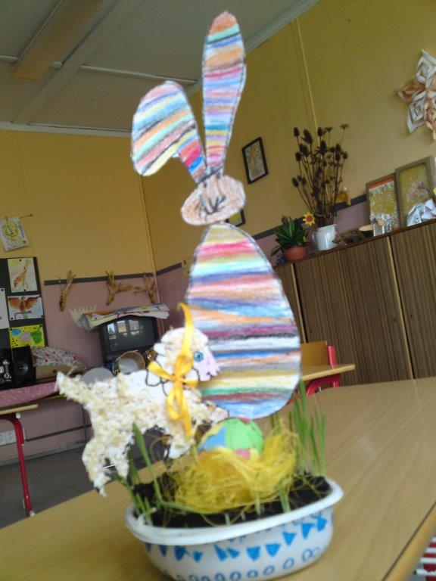
20.3.2015 se Šimon Tománek žák 3. ročníku zúčastnil mezinárodní matematické soutěže „KLOKAN“, která se organizuje ve více než třiceti zemích světa včetně ČR. Podle ročníku byl zařazen do kategorie „Cvrček“, kde získal krásné ohodnocení a patřil tak mezi nejlepší řešitele okresu Kolín. Blahopřejeme.

Duben
V měsíci dubnu probíhal celý den ve škole projekt s názvem „Den Země“. Pro žáky jsme připravili různé soutěže, aktivity, které souvisely s naší planetou Země, životním prostředím a tříděním odpadů. Nejvíce děti projevily zájem o namalování legračních popelnic, které se jim velmi povedly.
Dále jsme si připomenuli sběr PET víček pro léčbu nemocného chlapce z našeho okolí.
Bezpečnost našich dětí je nám nadevše. Neustále dětem připomínáme, jak se mají bezpečně chovat na vozovce. Procvičujeme si dopravní značky a trénujeme bezpečnou jízdu na koloběžkách.
Poslední dubnový den jsme se vyřádili po čarodějnicku. Děti si vyrobily pavouky a malé čarodějnice. Oblékly si své kostýmy a nalíčily se. 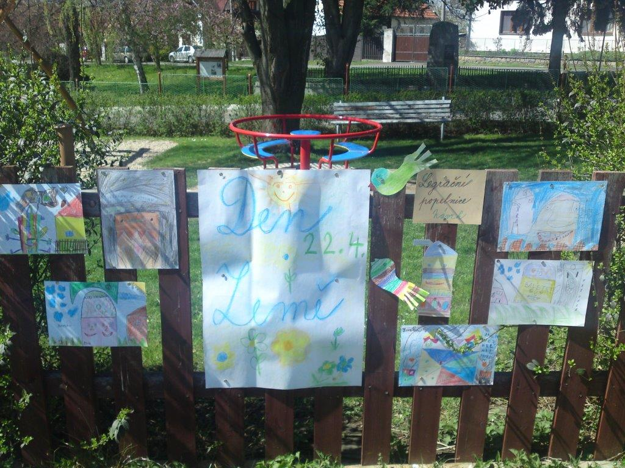
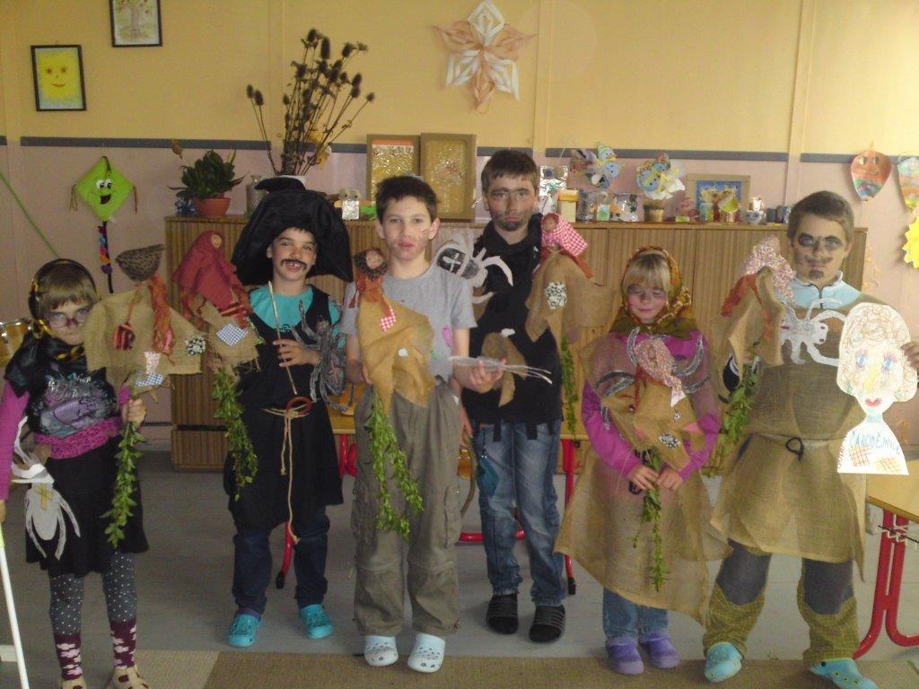

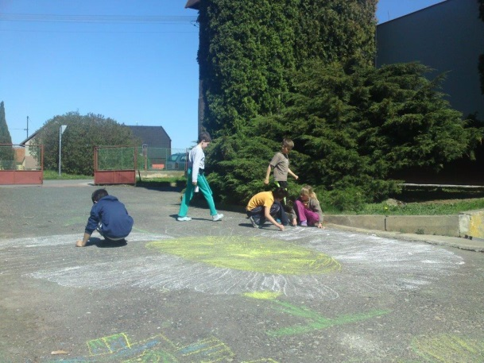
Květen
V květnu mají maminky svátek, proto jsme pro ně vyráběli přáníčka „Srdce na dlani“.
Skoro každé odpoledne jsme chodili na procházky k lesu, rybníčku nebo až k Mohyle a pozorovali přírodu. Dětem se nejvíce líbilo putování k potoku, kde pouštěly přírodní lodičky z rostlin s přáním, aby měl potok hodně čisté vody bez odpadků.
Krásné malování (motýli, sluníčka atd.) křídou na cestu před školou a školkou bylo pro radost dětem ze školky.
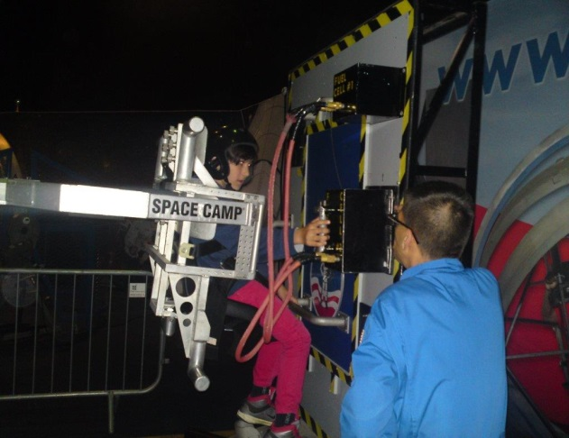
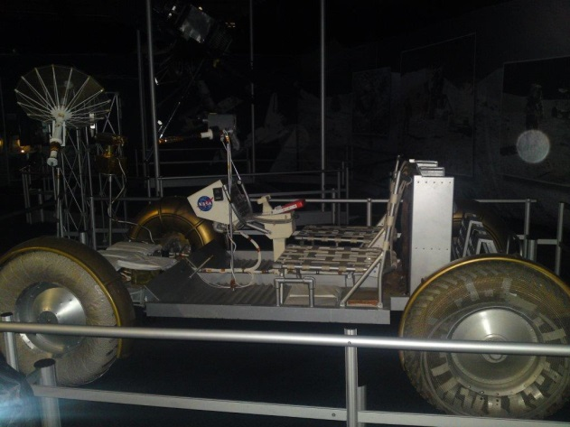
Navštívili jsme unikátní a největší evropskou výstavu kosmonautiky „GATEWAY TO SPACE“ - („Brána do vesmíru“) v areálu Výstaviště v Holešovicích v Praze. Děti viděly zajímavé exponáty ze sbírek americké NASA – skafandry kosmonautů, průzkumné vozidlo Lunar Rover, které „pracovalo“ na Měsíci, různé typy kosmických stanic, modely družic, měsíční kámen, na který jsme si mohli sáhnout. Děti si mohly vyzkoušet různé trenažéry a simulátory.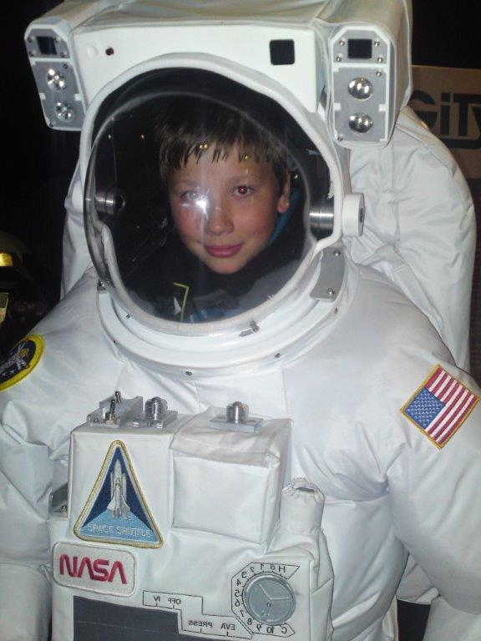

Červen
1.6.2015 jsme oslavili svátek dětí. Počasí nám přálo, odpoledne plné her a soutěží se nám vydařilo (hod míčkem na cíl, jízda koloběžkou na čas, určování rostlin atd.)
18.6.2015 jsme jeli na výlet do Kouřimi (Lechův kámen, Libušino jezírko a muzeum)
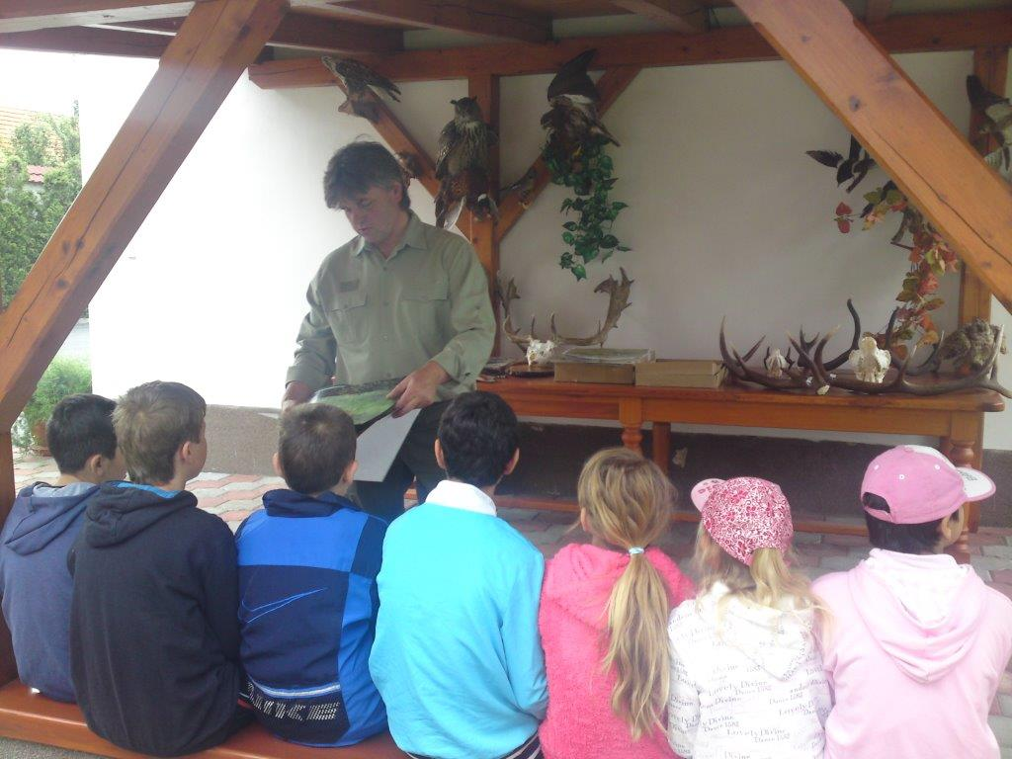
Poslední akcí v červnu byla velmi pečlivě připravena přírodovědná přednáška pana Brožka ve Viticích. Děti mohly vidět různá vycpaná zvířata, ale i jeleny, srnce a výra velkého. Bylo vidět, že se o to děti velice zajímají, neboť ve škole jsme si vše druhý den opakovali a děti si z přednášky hodně pamatovaly.
Prázdniny jsou tady. Proběhla velká slavnostní rozlučka se školou. Děti si školní družinu slavnostně vyzdobily balónky, stuhou. Všichni jsme jim připravili hostinu (ovoce, zeleninu, tousty a zákusky).
Přejeme všem dětem hodně sluníčka, odpočinku, spoustu krásných zážitků bez nehod.
